T11
Triumph 1200 Explorer

Kit pro levou stranu: Kit pro pravou stranu:

Poz. | Popis | Kat.č | Ks
1 | Padací protektor | PH | 1
2 | Ocelová vložka | X1 | 1
3 | Dural. váleček d=35mm | 159 | 1
4 | M10x80mm | 852 | 1
5 | Dural. váleček d=13mm | 1100 | 1
6 | M12x70x1,25 | 937 | 1
7 | Dural.váleček d=50mm | 1101 | 1
8 | M12x120x1,25 | 913 | 1
9 | Podložka M12 | 803 | 2
10 | Adaptér pro slider | 657 | 1

Poz. | Popis | Kat.č | Ks
1 | Padací protektor | PH | 1
2 | Ocelová vložka | X1 | 1
3 | Šroub M10x50mm | 849 | 1
4 | Dural. váleček d=13mm | 1100 | 1
5 | Šroub M12x70x1,25 | 937 | 1
6 | Dural.váleček d=43mm | 1102 | 1
7 | Šroub M12x120x1,25 | 913 | 1
8 | Podložka M12 | 803 | 2
9 | Adaptér pro slider | 658 | 1
Montáž - levá strana :

Upozornění - na závity všech šroubů doporučujeme použít pojistné lepidlo středně silné (modré barvy).

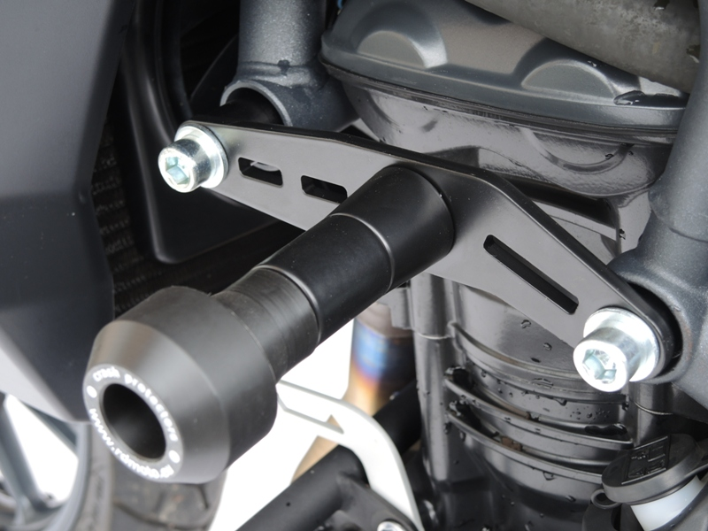
- Do padacího protektoru vložíme ocelovou vložku (pozn. 2)
- Prostrčíme šroub (poz. 4) skrz padací protektor, pod padací protektor umístíme váleček (pozn. 3)
- Celou tuto sestavu namontujte na duralový adaptér (pozn. 10).
- Demontujeme orig. šrouby z rámu.
- Do přední části rámu umístíme váleček (poz.7) a do zadní části váleček (poz.5)
- Adaptér připevníme pomocí šroubu (poz.8) a podložky (poz.9) v předu (použijte originál matici) a v zadu pomocí šroubu (poz.6) a podložky (poz.9).
- Vše pro kontrolu přetáhněte.
- U padacích protektorů PHV1 a PHV2 namontujte barevnou krytku.

Montáž - pravá strana :

Upozornění - na závity všech šroubů doporučujeme použít pojistné lepidlo středně silné (modré barvy).

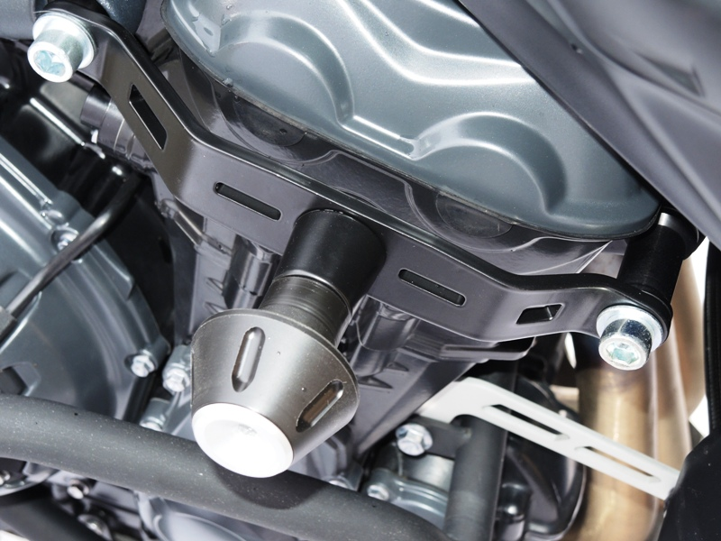

- Do padacího protektoru vložíme ocelovou vložku (pozn. 2)
- Prostrčíme šroub (poz. 3) skrz padací protektor.
- Celou tuto sestavu namontujte na duralový adaptér (pozn.9).
- Demontujeme orig. šrouby z rámu.
- Do přední části rámu umístíme váleček,osazením k motoru (poz.6) a do zadní části váleček (poz.4).
- Adaptér připevníme pomocí šroubu (poz.7) a podložky (poz.8) v předu (použijte originál matici) a v zadu pomocí šroubu (poz.5) a podložky (poz.8).
- Vše pro kontrolu přetáhněte.
- U padacích protektorů PHV1 a PHV2 namontujte barevnou krytku.

